Odbory vyzvaly šéfy komor zubařů a lékáren k odstoupení
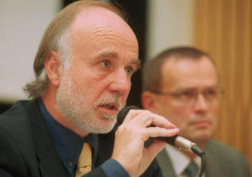
PRAHA - Lékařský odborový klub (LOK) vyzval dnes šéfy komor zubařů a lékárníků Jiřího Pekárka a Lubomíra Chudobu k odstoupení z funkce. Předsedkyně LOK Jana Vedralová ČTK řekla, že oba vyzvala k "okamžité rezignaci". Důvody odmítla sdělit. Zveřejní je až na odpolední tiskové konferenci. Představitelé obou komor rezignovat nehodlají.
Podle zdroje ČTK, který si nepřál být jmenován, by měli odstoupit proto, že "se motají do věcí, do nichž jim nic není". Údajně zpolitizovali situaci kolem projednávání zdravotnických zákonů v parlamentu. Usilovali o to, aby sněmovna nepřijala zákon o neziskových nemocnicích.
"Ať se LOK zabývá odborářskou činností a neplete se do naší práce," řekl ČTK prezident Pekárek. Zdůraznil, že do funkce ho zvolil komorový sněm a jedině ten ho může odvolat. "Mám plnou podporu sněmu a předsedů okresů," dodal.
"Jsem občan této země a díky své funkci do příprav zákonů vidím," reagoval na výzvu prezident Chudoba. Je pro něj nepřijatelné, aby byla pošlapávána demokratická práva a aby ministr zdravotnictví David Rath předkládal sněmovně zákony, aniž je předem projednal s odbornou veřejností.
Autor: ČTK

